

چیست؟

**SPI** مخفف عبارت **Serial Peripheral Interface** یک رابط برای برقراری **ارتباطات سنکرون سریال** است

این رابط در اواسط دهه 1980 توسط موتورولا توسعه یافته و به یک استاندارد تبدیل شده است.

دستگاه های SPI از معماری **master-slave**  استفاده می کنند و  
ارتباط در آن ها، به شکل دوطرفه برقرار می شود.

دستگاه master (ارباب) چهارچوب را برای خواندن و نوشتن ایجاد می کند.

این رابط به کمک خطوط Slave select که دستگاه برده را مشخص می کند،  
چندین دستگاه slave را می تواند پشتیبانی کند.

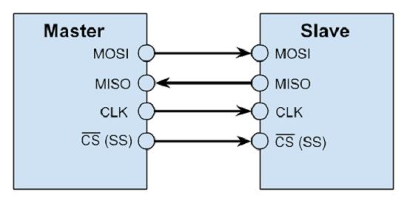

چجوری کار می کند؟

برای این که بفهمیم SPI چیست و چگونه می توانیم از آن استفاده کنیم، باید با نحوه عملکرد آن آشنا شویم.

گذرگاه SPI می تواند با یک دستگاه master و با یک یا چند دستگاه slave کار کند.

اگر از یک دستگاه slave تنها استفاده شود، پین “SS” در صورت مجاز بودن slave، در منطق پایین ثابت می شود.

در حالتی که چند دستگاه slave وجود داشته باشند،  
برای هر دستگاه slave یک سیگنال SS مستقل از دستگاه master موردنیاز است.

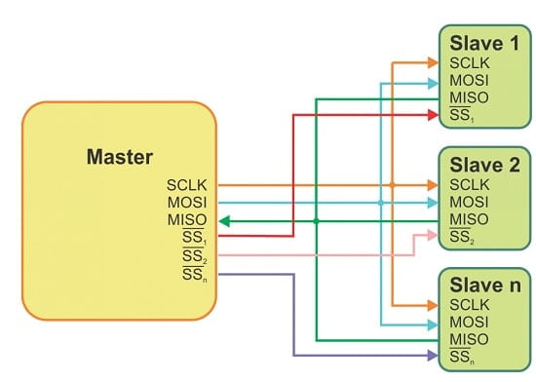

برای شروع ارتباط، پس از تنظیم کلاک master، میکروکنترلر slave با خط انتخاب در سطح منطقی 0 را بر می گزیند.

در صورت نیاز به یک دوره انتظار، master قبل از صدور چرخه های کلاک باید حداقل آن مدت زمان را منتظر بماند.

در طی هر چرخه کلاک SPI، انتقال داده به صورت دوطرفه رخ می دهد.

master یک بیت روی خط MOSI می فرستد و slave آن را می خواند.

همچنین slave یک بیت را روی خط MISO می فرستد و master آن را می خواند.

حتی در حالاتی که انتقال یک طرفه داشته باشیم، این روند همچنان حفظ می شود.

سرعت spi ، **60 Mbps می باشد**

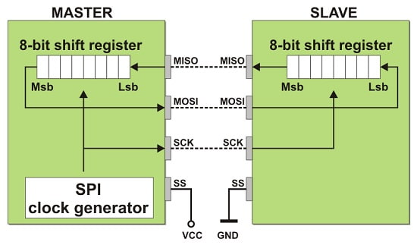

اگر از این پروتکل در فاصله ی زیاد استفاده کنیم باعث میشود که نویز زیادی روی مسیر اطلاعات قرار میگیرد

به طور خلاصه اتصال spi اتصال سنکرون هست و یعنی کلاک دارد و مستر کلاک تولید میکند ، توسط پایه ی ss مستر اعلام میکند که به کدام slave متصل شود

برای slave هاmiso به عنوان خروجی استفاده میشود ، mosi مستر خروجی است

در واقع خط mosi , miso یک لوپ بسته هست و این باعث انتقال سریعتر اطلاعات میشود

اگر سیم ما بلند باشد ، فرکانس ما حدودا نزدیک مگا هست ، اولین اتفاق این است که بازتاب فرکانسمان دیده میشود و باید جبران سازی شود ( باعث ایجاد اغتشاش میشود )

و نکته بودن سیم بلند این است که سیگنال ما افت میکند یعنی تلفات دارد ( دامنه ی سیگنال کوتاه تر میشود ) ممکنه slave ما نتواند detect کند

لینک فایل دیتا شیت برای slave

<https://www.infineon.com/dgdl/Infineon-Component_SPI_V2.30-Software%20Module%20Datasheets-v02_07-EN.pdf?fileId=8ac78c8c7d0d8da4017d0e7c3bc50de6>

لینک فایل دیتا شیت برای master

<https://www.infineon.com/dgdl/Infineon-Component_SPI_V2.20-Software%20Module%20Datasheets-v02_05-EN.pdf?fileId=8ac78c8c7d0d8da4017d0e7b9ee20d27>

آی سی های مرتبط با SPI

ltc6820:

2.5-5.7 ولت ولتاژ تغذیه ی این آی سی میباشد

کابل با برد 100 متر را پشتیبانی میکند

کاربرد های دیگه :

مناسب برای مانتیور کردن باتری ها ، کنترل از راه دور سنسور ها و...

لینک دیتا شیت :

<https://www.analog.com/media/en/technical-documentation/data-sheets/ltc6820.pdf>

ADuM3151 :

سرعت کلاک زنی این قطعه 17 مگاهرتزمی باشد ، حد مقاومت در برابر دما آن بالاست حدودا 125

درجه ، در داخل این قطعه اتصالات بصورت ایزوله میباشد و این کار باعث میشود نویز کمتری وارد

این قطعه شود

لینک دیتا شیت قطعه :

<https://www.analog.com/media/en/technical-documentation/data-sheets/ADuM3151_3152_3153.pdf>

SC16IS740:

این قطعه توانایی این رادارد تا پروتکل spi را به USART تبدیل کند

فایل دیتا شیت آن :

<http://www.datasheet.es/PDF/674276/SC16IS740-pdf.html>

منبع :

<https://namatek.com/spi-%DA%86%DB%8C%D8%B3%D8%AA/>